Тест по теме «Арккосинус , уравнение вида cosx = a» 22.04.2020
1. Укажите общий вид формулы корней простейшего тригонометрического уравнения cosx=a  а)  б)  в)  г) |  | 2.Укажите корень уравнения  а) 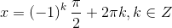  б) нет решения  в)  г) 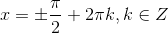
3. Укажите корень уравнения 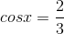  а)  б) 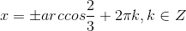  в) нет решения  г) 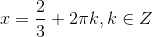 |  | 4. Укажите корень уравнения 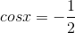  а) 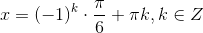  б) 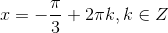  в) нет решения  г) 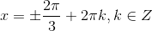
5. Укажите корень уравнения  а) 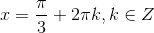  б) 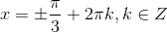  в)  г) 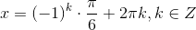 |  | 6. Укажите корень уравнения 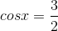  а)  б) 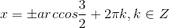  в) нет решения  г) 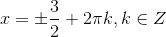
7. Вычислите: 9 (к каждой цифре 7 номера подберите букву ответа справа)  1) $arccos\left(-\frac{1}{2}\right)$  $$2) arccos\frac{1}{2}$$  $$3) arcos 0$$  4) $\arccos{\begin{aligned}\frac{\sqrt{3}}{2}\end{aligned}}$  $$5) arccos\left(-1\right)$$ |  | Ответы для 7.  а) нет решения б)$\frac{ π}{2}$  в)$\frac{ 2π}{3}$г) $π$  д)$\frac{ π}{6}$е) 1  ж)$\frac{ π}{3}$з)$\frac{ 5π}{6}$
8.Решите уравнения.  $$1) cos 3{x=0}$$  2) $\cos{2x=-1}$  $$3) cos 3{x=}\frac{\sqrt{3}}{2}$$  4)$\cos{\frac{x}{4}=-}\frac{\sqrt{2}}{2}$  $$5)cos ({x-\frac{π}{6})=\frac{1}{2}}$$ | Ответы для №8.  а) $\frac{π}{2}$ + π n n € Z б) ±$\frac{π}{18}$+ $\frac{2πn}{3}$ n € Z  в) ±3$π$ +8$π$ n n € Z г) нет решения  д) $\frac{2π}{3}$ + π n n € Z е) ±$\frac{π}{3}$ +$\frac{π}{6}$ +2$π$n, n € Z  ж) $\frac{π}{6}$+ $\frac{πn}{3}$ n € Z з) $\frac{2π}{3}$ + π n n € Z

